Hayat Yayınları Tanıtım Bülteni
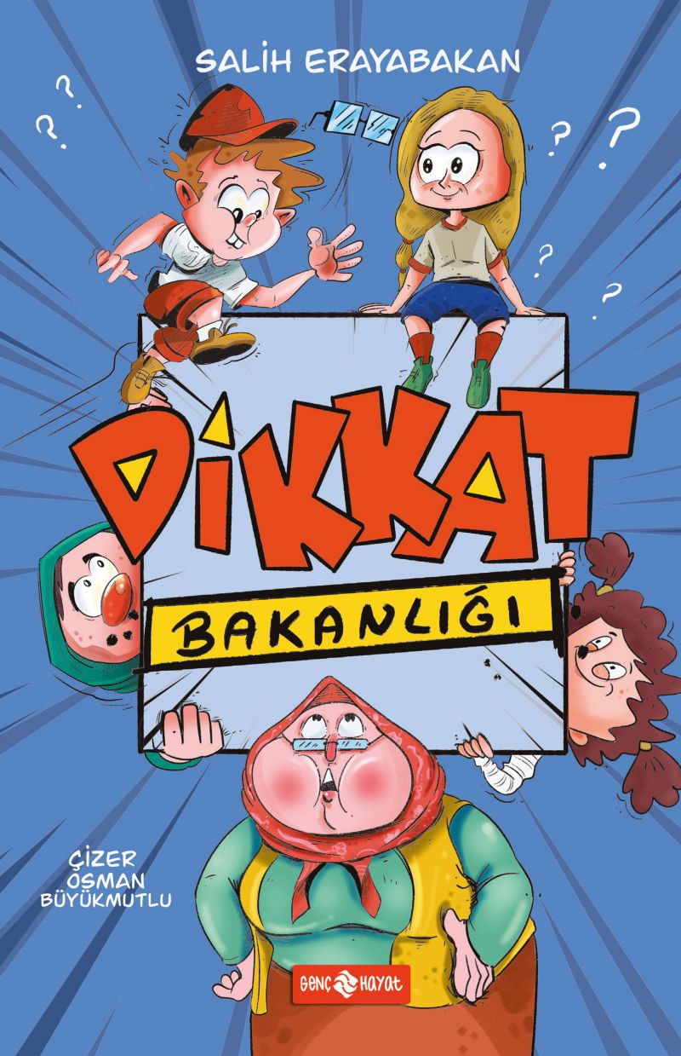 | Eser Adı: DİKKAT BAKANLIĞI  Yazar Adı: Salih Erayabakan  Cilt Bilgisi: AMERİKAN  Kitap Dili: Türkçe  İç Sayfa: 2. HAMUR SB 60  Kapak: BRISTOL AMERİKAN 230  Selefon Türü: MAT SELEFON  Basım Tarihi: 2025  Sayfa Sayısı: 144  Kitap Boyutları: 135 X 210 mm  ISBN No: 9786254472527  Etiket Fiyatı: 180,00 TL  Editör Görevlisi: Sevgi Korkut  Mizanpajcı: ZEYNEP ŞEYMA BAYRAK  Çizimci: Osman Büyükmutlu
Kitap Tanıtım Yazısı : (Arka Kapak)

Dikkati dağınık olanlar kulübünün üye sayısı gittikçe artıyor. Çünkü dikkat dağınıklığı bir salgına dönüşmüş durumda. Artık birilerinin tekrar yel değirmenlerine karşı savaşmasının zamanı geldi de geçiyor. Kahramanımız Fuat, kendi ve tüm dikkati dağınık arkadaşları adına yola koyuluyor. Yetmiyor, sonunda bakanlık bile kuruyor. Nasıl mı? Tüm soruların cevabı bu kitapta.
Kitabın detay sayfasına buradan ulaşabilirsiniz :
https://hayatyayinlari.com/kitaplar/salih-erayabakan-dikkat-bakanligi-2229.html
Genç Hayat



